**פרויקט גמר סמסטר ב' – 'משחק שובו של סקאר – הדרך הנכונה!' :**

**שמות מגישים:** איתן שלו 315511741, יונה הראל 315427047. **שם מרצה:** ד"ר אלחנתי מיכל, אמיתי לוי, יחזקאל ברנט.

**מטרת התרגיל**: שילוב הידע שרכשנו במהלך השנה, בשני חלקי הקורס, לכדי פיתוח תוכנה מורכבת והתמודדות עם כל שלבי פתרון הבעיה, מניתוח הבעיה והגדרתה דרך תיכון הפתרון ועד השלמת המימוש.

**הסבר כללי:** (פסקה זו תסביר את הרציונל דווקא בבחירת סקאר לשחקן הראשי ואת עלילת המשחק למעוניינים: ) מדובר פה במשחק שמציע זוית ראייה שונה מהמצופה מהאויב האכזרי שבסרט הלא הוא -סקאר. הוא לכאורה האויב של גיבור הסרט. רצינו להראות במשחק שגם רשעים יכולים לתקן את גרכם ולחזור להיות נחמדים וטובים, ולהפסיק עם כל הרוע שכ"כ תיאר אותם. סקאר עובר במשחק שלנו תהליך בו הוא נלחם עם כל מי שהיה יד ימינו – הצבועים, הנשרים שאיתן הוא בעצם ניסה בסרט להרוג את סימבא – כעת הוא עצמו נלחם בהם ע"מ שיפסיקו לפגוע. בין היתר הוא נלחם עם האויבים הסטנדרטיים עמם התמודד סימבא – זיקית וקיפוד ובעצם ככה אנחנו מתארים את המצב בו הוא כבר נהיה חלק מהחבר'ה הטובים. שובו של סקאר - הוא משחק וידיאו שמבוסס על תאור העלילה הזו שתארנו.

מימשנו משחק מחשב. משחק זה הוא מז'אנר משחקי ארקרייד, בהם מוצג לשחקן לוח עם "חידה" – "היכן השמש" שהוא צריך לפתור לפי כללי המשחק.

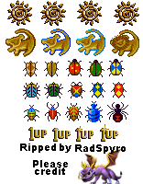התכנית מתנהלת בלולאה שמקבלת מחוות מהמשתמש בעשרת לחיצות על גבי מסך המשחק. עבור כל מחווה היא פועלת בהתאם ומשנה את מבנה הנתונים בהאם למה שקרה (אויב הפסיד – נלקח מתנה, וכו...). נסביר בקצרה אודות הצורה בה בנוי הפרויקט שלנו על מנת להסביר כיצד הוא נבנה וכיצד צורת הבניה הזו תורמת לחלק בין המרכיבים השונים של המשחק- יש מחלקה שלמה של סינגלטון שאחראית על כל טעינת הממשק הגרפי והויזואלי.היא מאפשרת לכל אויבקט את כל הדרוש לו ע"מ להיות מוצג כראוי במשחק. ע"מ שכל שלב יגיע לסיומו בהצלחה ונתקדם לשלב הבא לצטרך למצוא את ה – שהוא השמש המדובר. הסבר מפורט יותר לגבי מה כל סימן עושה במשחק ניתן למצוא בדף מס' 2 לנספחים.

גם בתרגיל זה לא השתמשנו במסוף (terminal ) אלא בחלון של sfml . את היררכיית הירושה שלנו בנינו באופן הזה שתהיה לנו מחלקת world – עולם (שמנהל את ה data בלבד , ובתוך כל אובייקט הצבנו את חלק המימוש הגרפי שלו ע"N שיציג עצמו ברקע שיזומן לכך.

**תיכון (desing):** **המחלקות+אובייקטים:**

**בסוף מסמך זה, בפרק הנספחים, בעמוד 3 מצורפת דיאגרמת ה-uml.**

**1.WORLD –** מחלקה זו אחראית על כל הקשור בשלב חדש – איך שהעולם של אותו שלב ייראה, ייבנה, יוצג, המשימה שלו, וכו. מכאן השחקן יקבל את הודעה המשימה בתחילת השלב. בקובץ הנספחים עמ' 2 מתוך 3 נמצא עמוד בו מוסבר בעצם איך מתורגם הקובץ טקסט לעולם ממשי במשחר שלנו,.

**2.ANIMATION –** מנהלת את כל הקשור באנימציה של כל אובייקט החל משחקן ראשי ועד לכל אוביקט אפילו רקע שניתן יהיה לממש לו אנימציה דרך מחלקה זו אם נרצה.

**3.RESOURCES –** זו מחלקת סינגלטון שטוענת את כל התמונות והמוזיקה הדרושים.

**4. CONTROLLER** – מנהל את כל ההתנהלות של המשחק- נותן פקודות לכל האובייקטים לזוז ומתי, להציג אנימציה , וכו', וכל זאת תוך כדי סנכרון ראוי בין כל האובייקטים שייראה זהם אכן זזים ביחד באותו העולם.

**5. MENU- ה**משחק בעצם מתחיל תוך שימוש במחלקה זו שבעצם מאתחלת את המשחק הקרוב – האם יהיה בו מוזיקה? האם יהיה בו קולות רקע של שחקנים? מהי דרגת הקושי? מה עושים בכלל במשחק – יוסבר הכל שם. אפשרות יציאה מהמשחק כראוי.

**6.COLLISIONS-** כאן מוגדר MULTYMETHOD של התנגשויות כפי שלמדנו בתרגול.

**7. GAMEOBJECT- מחלקת האב לכל מי שהוא אובייקט כללי במשחק – ממנו יורשים כל המחלקות שזזות ולא זזות**



**MOVABLE – זוהי מחלקת האב לכל האוביקטים שזזים במשחק שלנו – החל מהשחקן הראשי ועד לאחרון האויבים.**



**MAINPLAYER –** המחלקה שמנהלת את כל הקשור בשחקן הראשי – פסילות , התנגשויות עם אוביקטים שונים ומשונים.

**ז**

**ENEMY –** זוהי מחלקת האב לכל אויב מושבע של סקאר- כאן יש את כל ההגדרות התחיליות לכל אויב בסיסי. יורשים ממנו:



**HEDGEHOG – – הקיפוד הקופצני** כאן נגדיר את פונקציית התזוזה האופיינית לו וכל הפיצ'רים ששייכים לו.

**LIZARD – – הלטאה** כאן נגדיר את פונקציית התזוזה האופיינית לו וכל הפיצ'רים ששייכים לו.

**הצבוע –** כאן נגדיר את פונקציית התזוזה האופיינית לו וכל הפיצ'רים ששייכים לו.**HYENA**

* **–הנשר האכזרי-** כאן נגדיר את פונקציית התזוזה האופיינית לו וכל הפיצ'רים ששייכים לו.**VULTURE**

**NONMOVABLE –** מכאן מנהלים את כל הקשור לאובייקטים שלא זזים פיסית – כמו מתנות מסוגים שונים – פסילה, חיים נוספים, עמדת שמירה, עמדת מעבר שלב. ממנו יורישם:

מי שאוסף אוביקט ממחלקה זו זוכה לחיים נוספים**LIFEGIFT**

מי שאוסף אובייקט זה מקבל עמדת שמירה למקרה של פסילה ויחזור לנקודה זו **CHEACKPOINTGIFT**

מי שאוסף אובייקט ממחלקה זו מקבל תרופה לחיים שנפגעו ממנו במהלך הקרב **HEALTHGIFT**

מי שאוסף את האובייקט הזה בעצם מציין על ניצחון בשלב ומקבל שלב חדש בתמורה **SUNGIFT**

**מבני נתונים עיקריים ותפקודם:**

(*)האינטרקציה בין האובייקטים השונים מתבצעת בצורה נקייה דרך מחלקת collision.

יצרנו קטור של uniqueptr של GAMEOBJECTS הוא ידאג לשמור את כל האוביקטים שנכון לעכשיו במשחק ולא נעלמו. אנחנו בחרנו לשתמש בו עם מצביעים חכמים שכן ברגע שאוביקט נמחק – הוא מיידית נעלם גם מוקטור זה בדיוק באותו האופן שבו עשינו בתרגיל מספר 1.

באמצעות וקטור זה אנחנו יכולים ליידע למשל את הצבוע ואת הנשר שסקאר בסביבה (שכן זה מתנהל במחלקת הworld- וכפי שהעולם פועל – באזור איקס מסוים כל מי שנמצא בו יכול לראות אנשים אחרים שנמאים בו – בדיוק באותו האופן כך גרמנו לצבוע ולנשר לכאורה לראות את סקאר. ולעוט/לרוץ לקראתו.

**הערות:**

1. תמכנו באופן שיורד לרזולוציות הקטנות בכל הנוגע לאנימציה – לכל דמות במשחק שלנו יש מעל שלושה מצבי פעולה שונים – תקיפה, פגיעה, מנוחה, הליכה , ... וכל זאת ע"מ להשפיע על המשחקיות שהשחקן ירגיש שהוא נמצא במין עולם וירטואלי משל עצמו. כל שלב נקבע ע"י קריאת קובץ המפרט את כל מה שכולל העולם(שלב) החדש – גודלו, מס' שחקנים, מתנות, נקודת הסיום, ועוד. השלבים מאוד דינאמיים ויכולים להשתנות בנקל בהתאם לבחירת המתכנת. יש לציין שהמחשב עקרונית יכול ליצור שלב משל עצמו ולצורך זה יש צורך במימוש -פונקציית בניית שלב שמפאת קוצר הזמן לא נממשה כעת אך בנקל ניתן להוסיפה ואנו מתכננים להוסיפה לקראת חופשת הסמסטר. אין חסם על גודל השלב – הוא אינסופי . כמו כן מספר השלבים יכול להיות גדול כפי רצוננו - זה לא מוגבל עד 3 שלבים אלא המשחק עצמו מפסיק בשלב השלישי. מצורף בנספח שלושת השלבים הנדרשים לצורך הגשה ספציפית תרגיל זה אבל הפרויקט עובד לכל סוג של שלב עקרונית.
2. יש טיפול חריגות בקריאת הקובץ. במצב שהוא לא נפתח.
3. אופן המשחקיות משתנה בין שלב לשלב -במשחק זה יצרנו ששלבים 1,3 ייראו דומים במהותם – למצוא את השמש (אך עם דרגות קושי עולה) ואילו שלב 2 בכלל עוסק בבריחתו של סקאר לעבר השמש.
4. יצרנו את הקוד בצורה גנרית - המשתנים הגלובליים קובעים את אופי המשחק: כך למשל המשתנה DIFICULTY שלנו קובע לאחר יצירת שלב– עד כמה האויבים יהיו קשים לנצחון – זה מתבטא במהירות שלהם, במספר החיים שלהם. וכל זה נקבע ע"י המשתמש בלחיצת הכפתור DIFFICULT שנמצא תחת הקטגוריה OPTIONS שבMAIN.
5. המשחק מכיל שלושה שלבים , בכל שלב יש מס, נסיונות קבוע (מספר החיים). הוא לא נצבר משלב לשלב מהרציונאל שכל עולם הוא עולם חדש ושונה מקודמו ולכן כישלון בשלב קודם לא יפגע סמספר החיים ההמשכי בעולם החדש.
6. מטעמי עניין ויופי, איתחלנו כל שלב חדש ב-5 מאפיינים שראינו לנכון לציינם כחשובים: א. מיהם סוג האויבים בהם סקאר יילחם. ב. תמונת הרגע . ג. הקרקע ד. אובייקטי דקורציה. הם ישתנו משלב לשלב. ה. מוזיקה מיוחדת לשלב זה.
7. לחיצה על esc עוצרת את המשחק. (דאגנו להשתמש בשני סוגי פונטים במשחק - האחד לתפריט והשני לתאור במהלך המשחק, כך למשל ברגע שתלחץ על esc כדי לעצור תראה פונט אחר!)
8. אמנם לא השתמשנו בboxtd ר אבל כדי כן להתנסות למדנו איך עובדת הגרביטציה עם הדמויות שם וככה עם רכיב הולוסיטי של כל שחקן זז- יצרנו מעין גרביטציה שנראית ממש במשחק – תראו שככל שהאובייקט נופל יותר זמן – הוא גם ייפול מהר יותר. (לא ליפול יותר מידי כי אם נפלת מהזירה – הגדרנו את זה כפסילה מיידית ע"מ שלא תהיה תקוע בלולאה אינסופית של נפילה. (אגב -הנפילה וכמו כן גם עמדת השמירה – הקולות של סקאר שהוא עושה ברגע של אחד מהמצבים איתן – אנחנו הקלטנו את הקולות.. ).
9. לאחר הצגת הפרויקט ב02-07-2020 יום שישי התבקשנו לתקן את הדברים הבאים – ליד כל דבר מסומן אם תיקנו או לא ואיך:  
   1.היה ממבר m_live לשחקן הראשי ולכל אויב –במקום שיוגדר במעלה ההררכייה – תוקן - העלנו ג את זה למעלה למחלקת האב שלהם.

2. היה ממבר שלא השתמשנו במחלקה של הקיפוד ובלטאה - canJump- תיקנו את המימוש.

3. היה שימוש במחלקה אחת עם טייפ מסוג מתנה- ועדיף היה שיהיה מחלקה לכל סוג של מתנה- ג תוקן כעת לכל מתנה יש מחלקה משלה.

***נספחים דף מספר 1 מתוך 3:***

להלן תאור שלבי המשחק: (לכל שלב יש מבחר שלבים שהמחשב קובע בזמן ריצה – הם אינם שלבים קבועים).

**שלב ג' - מציאת שמש שלב ג' -**

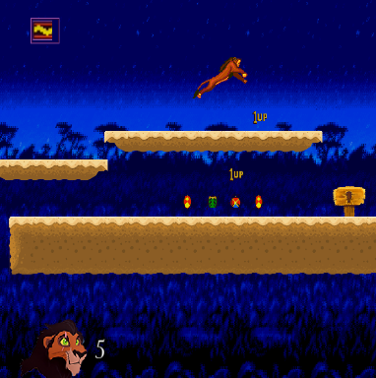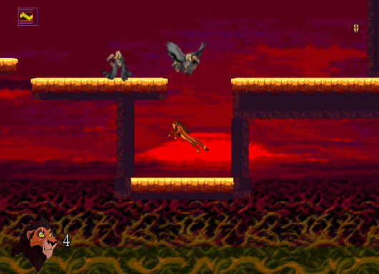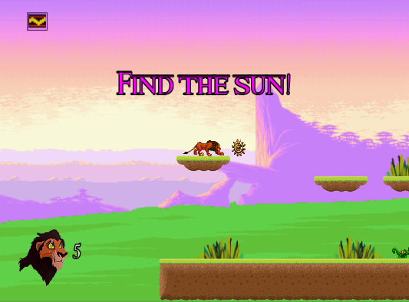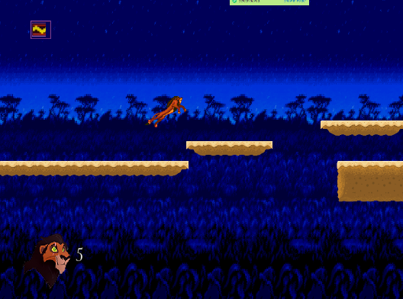

**שלב ב' -ריצה**

**שלב א' מציאת שמש**

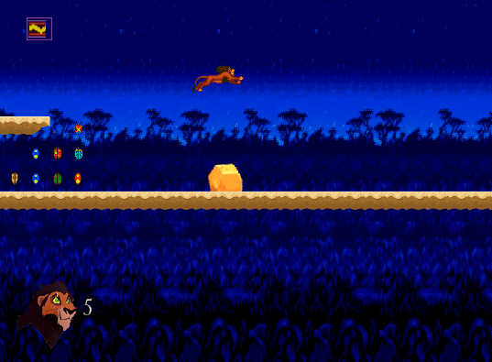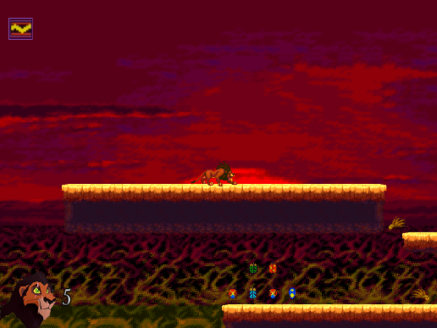

**מעברים:**

**תמונת התפריט**

**תמונת מעבר שלב**

**תמונת הפסד משחק**

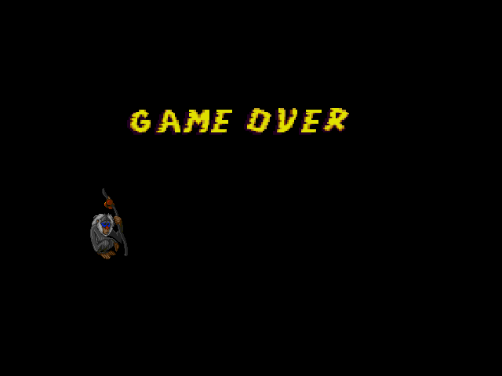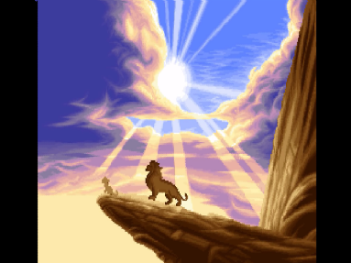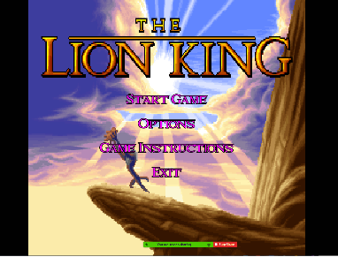

***נספחים דף מספר 2 מתוך 3:***

תאור האובייקטים המשתתפים במשחק:



בקובץ הטקסט מוגדר לפי התו , D, כנגד המילה DESTINATION - זהו סימן של: שמש- ע"מ שהמשחק יגיע לסיומו עלייך לאסוף אותו!

בקובץ הטקסט מוגדר לפי התו ,L, - זהו סימן של: פסילה נוספת- כדאי לאסוף כמה שרק אפשר ממנו! הוא ידאג להמשיך במשחק במידה ונפסלת.

בקובץ הטקסט מוגדר לפי התו ,C, כנגד המילה CHEACK-POINT- זהו סימן של: עמדת שמירה – במקרה של פסילה נחזור לנקודה זו ולא להתחלה!

בקובץ הטקסט מוגדר לפי התו ,+, - זהו סימן של: חרק – מעניק השלמה לחיים -לאותה פסילה נוכחית במידה ונפגעת מאויב!

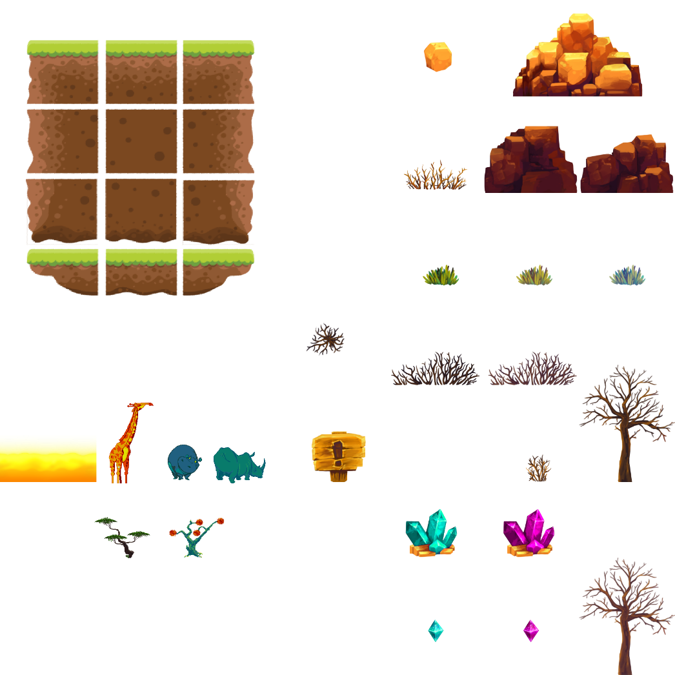

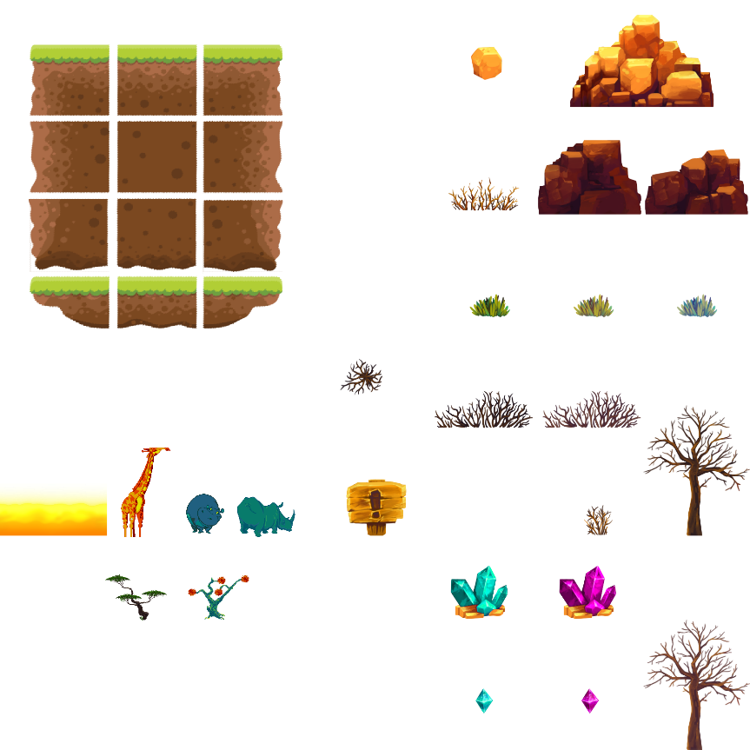בקובץ הטקסט מוגדר לפי התו ,1, - ניתן לדרך עליהם וככה להגיע לגבהים רצויים יותר מהגובה הנוכחי במשחק ולאסוף בונוסים (להתקדם במשחק). 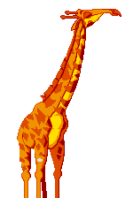 שאר התווים : 2,3,4,5,6 הם גם אובייקטי דקורציה, להם בחרנו לא לתת מימוש של התנגשות עם שאר השחקנים מהטעם שהשאר נועדו רק לדקורציה לשמה.

בקובץ הטקסט מוגדר לפי התו ,3, - זהו סימן של: זהו סימן של: שלט האזהרה! מיועד להציג נקודת התפצלות במשחק ולהסב את תשומת ליבו של השחקן להחליט בחוכמה לאן לפנות!

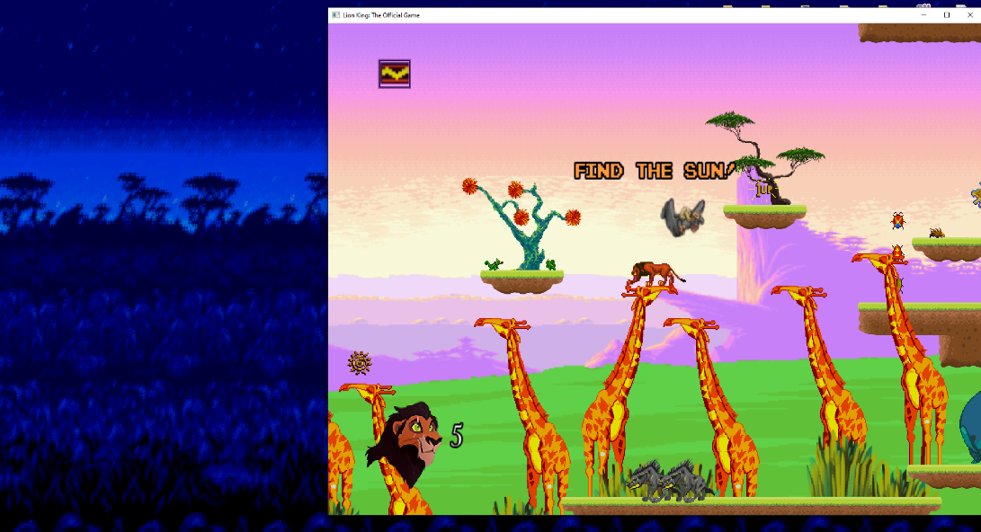

- זהו סימן של: ליד הראש של סקאר מסומן מספר הפסילות שנותרו.

- זהו סימן של: זהו מד החיים לפסילה נוכחית.

**אלו האובים שלנו:**

* בקובץ הטקסט מוגדר לפי התו , H, - זהו סימן של: צבוע – משוטט לו באי נוחות עד שמוצא את סקאר- הוא וחבריו ברגע שמזהים אותו רצים לקראתו ע"מ לתקוף! זהירות!

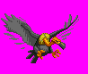

* בקובץ הטקסט מוגדר לפי התו ,V, - זהו סימן של: הנשר האכזרי – לא ירחם על סקאר בכזאת קלות!



* בקובץ הטקסט מוגדר לפי התו l , - זהו סימן של: לטאה – נראית תמימה אך אם מתקרבים מדי היא תוציא את הלשון ותתקוף!



* בקובץ הטקסט מוגדר לפי התו , h, - זהו סימן של: הקיפוד הקופצני! עליו לא מומלץ לקפוץ כדי לתקוף – כי היחידי שיפגע בסיטואציה כזו היא אתה בלבד! האחריות היא עליך.

בקובץ הטטקסט התווים הבאים מייצגים את הקרקע (אמנם היא משתנה אבל המשמעות של כל סוג נשאר:

|  |  |  |  |
| --- | --- | --- | --- |
| התו | משמעותו | הערות: | תמונה להמחשה |
| : ; | סוף משטח קרקע בסיסי | מימין ומשמאל לפי הסדר שתואר |  |
| . , | סוף (מימין ומשמאל) השטח הפנימי של משטח קרקע בסיסי | מימין ומשמאל לפי הסדר שתואר |  |
| | | השטח הפנימי של משטח קרקע בסיסי |  |  |
| = | אמצע של משטח קרקע בסיסי |  |  |
| _ | החלק שמכסה את סוף המשטח הקרקעי הבסיסי |  |  |
| < > | סוף הקצצות של אי מימין ומשמאך | מימין ומשמאל לפי הסדר שתואר |  |
| ( ) | סוף עליון של משמטח קרקע בסיסי | מימין ומשמאל לפי הסדר שתואר |  |
|  |  |  |  |

***נספחים דף מספר 3 מתוך 3:*** דיאגרמת UML

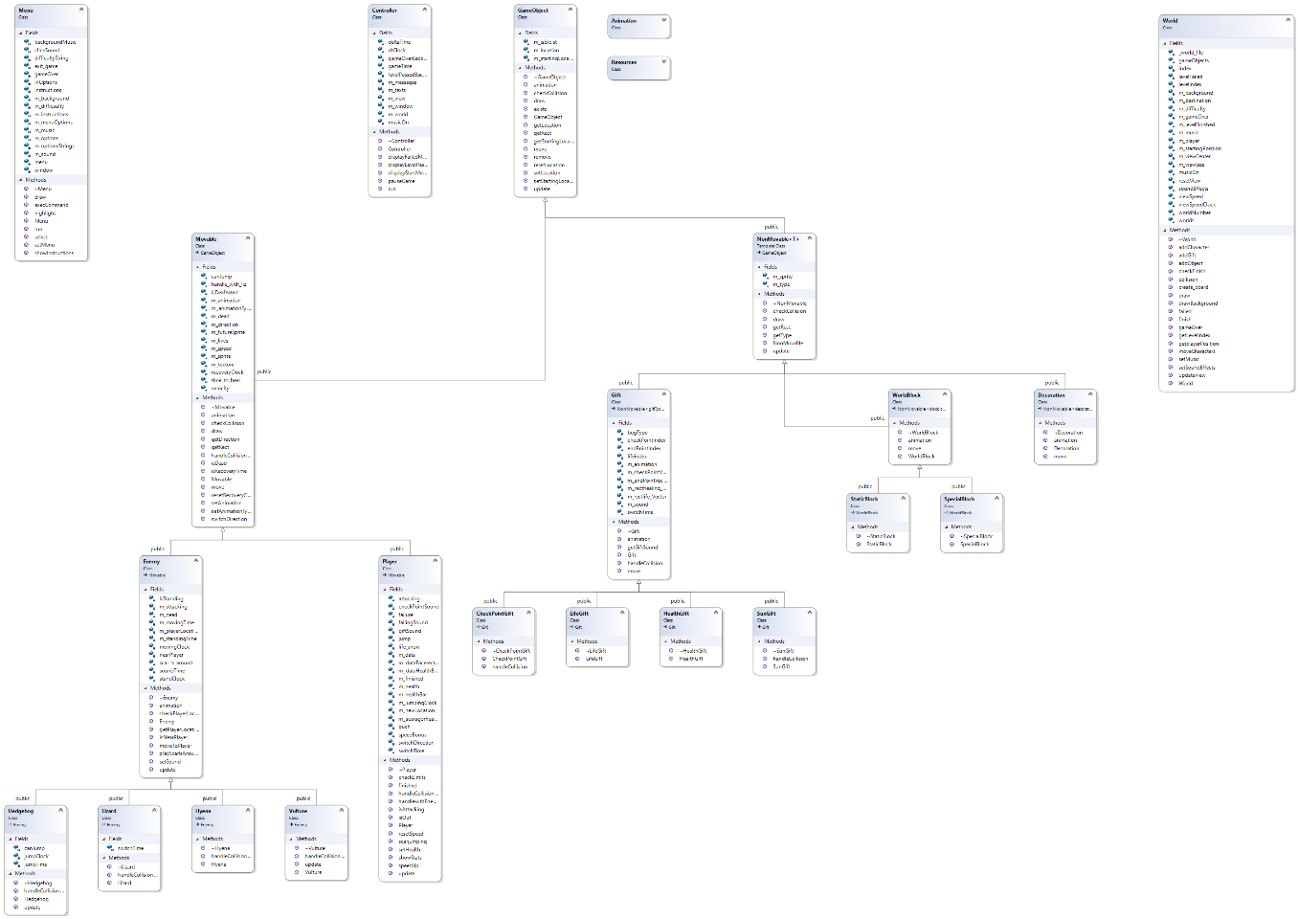

**ב ב ר כ ה**

**S&H**